Государственное бюджетное профессиональное образовательное учреждение Республики Хакасия
«Абаканский строительный техникум»

ПРОГРАММА ПРОФЕССИОНАЛЬНОЙ ПРОФПРОБЫ

По компетенции «Кирпичная кладка»

«Клумба с декоративными элементами кладки»

Абакан, 2025

1. Паспорт программы профессиональной пробы

1.1. Область применения программы профессиональной пробы

Настоящая программа профессиональной пробы (далее Программа) предназначена для учащихся 6-9 классов для знакомства с профессией каменщик.
Продолжительность освоения Программы может быть изменена техникумом, с учетом особенностей и образовательных потребностей конкретного обучающегося.
Авторы программы: Горленко Алена Игоревна, Углева Людмила Владимировна, мастера производственного обучения.
Контакты авторов: РХ, г. Абакан, gorlenko-a-i@mail.ru, 8-999-179-19-23
РХ, г. Абакан, ugleva.lyudmila@yandex.ru, 8-961-745-68-18

1.2. Количество часов на освоение Программы

Вид  профпроб | Уровень сложности | Формат проведения | Время проведения | Возрастная категория | Доступность для участников с ОВЗ
базовый | практический | очная | 90 мин | 6-7/8-9 классы | - возможность проведения пробы в смешанных группах «участники без ОВЗ + участники с ОВЗ»

2. Содержание программы
Тематический план
2.1. Введение (10 мин)
- Краткое описание профессии «каменщик».
- Место и перспективы профессионального направления в современной экономике региона, страны.
- Общие сведения о кирпичной кладке.
- Связь профессиональной пробы с реальной жизнью.
2.2. Постановка задачи (5 мин)
- Постановка цели и задачи в рамках пробы
- Познакомить с профессией «каменщик».
- Ориентировать интересы учащихся к этому виду практической деятельности методом проб.
- Показать преимущества профессии «каменщик».

2.3. Выполнение задания (65 мин)
1. Техника безопасности.
2. Подготовительные работы при выполнении кладки клумбы с декоративными элементами.
3. Показ мастера.
4. Самостоятельное выполнение кладки клумбы с декоративными элементами.
2.4. Контроль, оценка и рефлексия (10 мин)
Главным результатам проведенной профессиональной пробы является положительный отзыв её участников, мотивированность на получение профессии, выполнение простейших технологических операций, удовлетворенность совместной деятельностью, что выявляется в совместном обсуждении того, какими начальными профессиональными навыками овладели учащиеся и какие они испытывали сложности при выполнении профессиональной пробы.
Для этого можно использовать метод неоконченных предложений:
на этом занятии мы освоили …
сегодня мы научились …
мне было сложно …
я понял, что …
я планирую ...

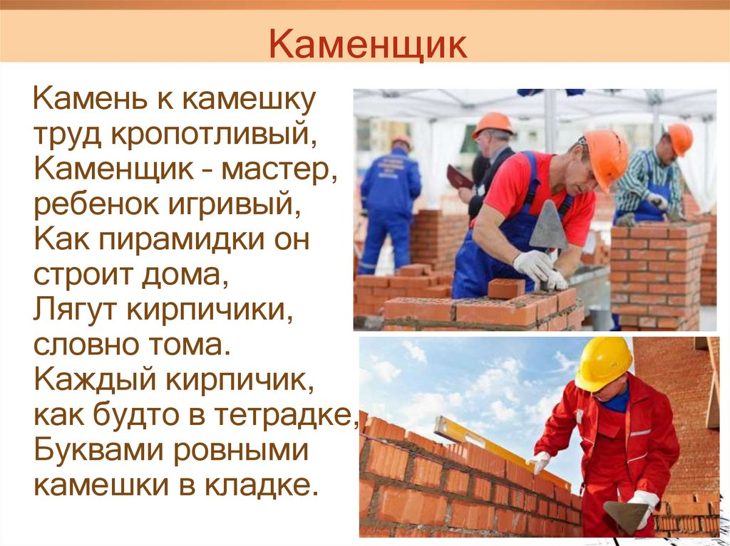

3. Необходимые навыки и знания для овладения профессией
Знания:
Виды, назначение и свойства материалов для каменной кладки
Правила подбора состава растворных смесей для каменной кладки и способы их приготовления
Правила организации рабочего места каменщика
Правила техники безопасности при выполнении каменных работ
Правила разметки каменных конструкций
Общие правила кладки
Системы перевязки кладки
Порядные схемы кладки различных элементов, способы укладки кирпича
Технология выполнения декоративной кладки

Навыки:
Выбирать инструменты, приспособления для каменных работ
Приготавливать растворную смесь для производства каменной кладки
Организовать рабочее место
Выполнять разметку каменных конструкций
Соблюдать безопасные условия труда
Выполнять сложные архитектурные элементы из кирпича и камня
Контролировать качество каменных работ

4. Интересные факты о профессии

4.1 Ремесло каменщика — одно из древнейших. Останки древних каменных сооружений можно наблюдать по всему миру — от Италии и Греции до Латинской Америки. Они дошли до наших дней благодаря материалу (камню) и мастерству строителей.

4.2 Что такое Пли́нфа?
Пли́нфа (от греч. πλίνθος — «кирпич») — строительный материал Древнего Рима, Византии и церковного зодчества стран византийского круга — Болгарии, Киевской Руси.
Тонкий обожжённый кирпич, часто квадратной формы, ширина которого примерно равнялась длине. Плинфа имела самую различную форму и довольно внушительные размеры: в Древнем Риме — 500×550×45 мм, в Византии и Древней Руси — 300×350×25 мм. Плинфа меньших размеров использовалась как черепица. Изготавливалась в специальных деревянных формах. Плинфа сушилась 10 - 14 дней, затем её обжигали в печи. На многих плинфах находят клЕйма, которые считаются клЕймами изготовителя. Строили из них с использованием толстого слоя раствора, зачастую равного по толщине самой плинфе, из-за чего стены становилась «полосатыми».

4.3 А знаете ли Вы, почему каменщиков называют Масонами?
Масонство, или франкмасонство (от франц. franc — вольный, свободный и maçon — каменщик) — одно из крупнейших в мире транснациональных общественных движений, которое выступает за «нравственное самосовершенствование для мирного объединения людей в братский союз». Простыми словами, это закрытое общество со своими правилами, ритуалами и таинствами, куда допускаются лишь посвященные лица.
По самой известной легенде, масонство берет истоки от гильдий каменщиков, которые 2500 лет назад под руководством мастера Хирама построили Храм Соломона. После этого архитекторы объединились, чтобы передавать знания об уникальной инженерной методике ученикам. Тогда же появились первые тайные знаки, по которым строители подтверждали свой статус и получали оплату труда.

5. Связь ПП с реальной деятельностью
Клумба из кирпича для цветов является одним из доступных вариантов оформления участков дач и частных домов. Используя фантазию, можно создать не только классического вида цветник, но и сложную необычную композицию. У такого способа - масса достоинств, но есть и свои особенности, о которых нужно знать заранее. Клумбы, обрамленные кирпичной кладкой, имеют свой неповторимый стиль и шарм. Популярность такого оформления в ландшафтном дизайне объясняется массой достоинств.

Достоинства:
- Долговечность конструкции;
- Прочность;
- С возрастом кирпич приобретает винтажный вид, что придает еще больший шарм клумбе;
- Возможность создания цветников различных форм и размеров;
- Хорошая комбинируемость кирпича с другими строительными материалами;
- Доступность материала;
- Эстетичность;
- Препятствование распространения растений за отведенные границы;
- Допустимость дополнительной отделки;
- Цвет кирпича можно выбрать (от белого оттенка, до темных, насыщенных);
- Возможность использования остатков кирпича после постройки дома;
- Возможность организации клумбы собственными силами.

Недостатки:
- Недостатков у подобной постройки практически нет. Единственная особенность - при необходимости переноса в другое место, демонтаж затруднителен. Кладку придется разбивать, что неминуемо приведет к повреждению части кирпичей.

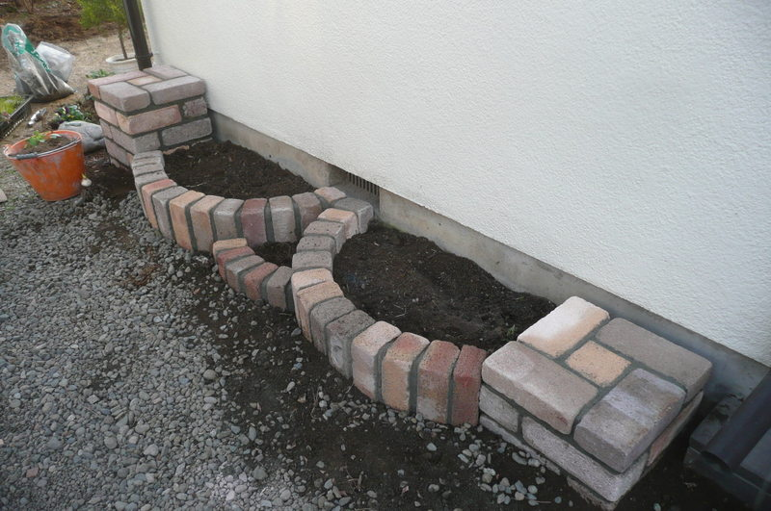

Рис. 1 Клумба с декоративными элементами из кирпича

6. Инфраструктурный лист
Помещение | Наименование материалов, инструментов и измерительных приборов | Количество
мастерская кирпичная кладка | кирпич  раствор  лопата  кельма  расшивка  молоток-кирочка  киянка  правило  уровень строительный  угломер электронный  складной метр  угольник металлический  кружала (опорная дуга) | 150 шт.  40 литров  5 шт.  5 шт.  5 шт.  5 шт.  5 шт.  5 шт.  5 шт.  5 шт.  5 шт.  5 шт.  3 шт.

Приложения и дополнения

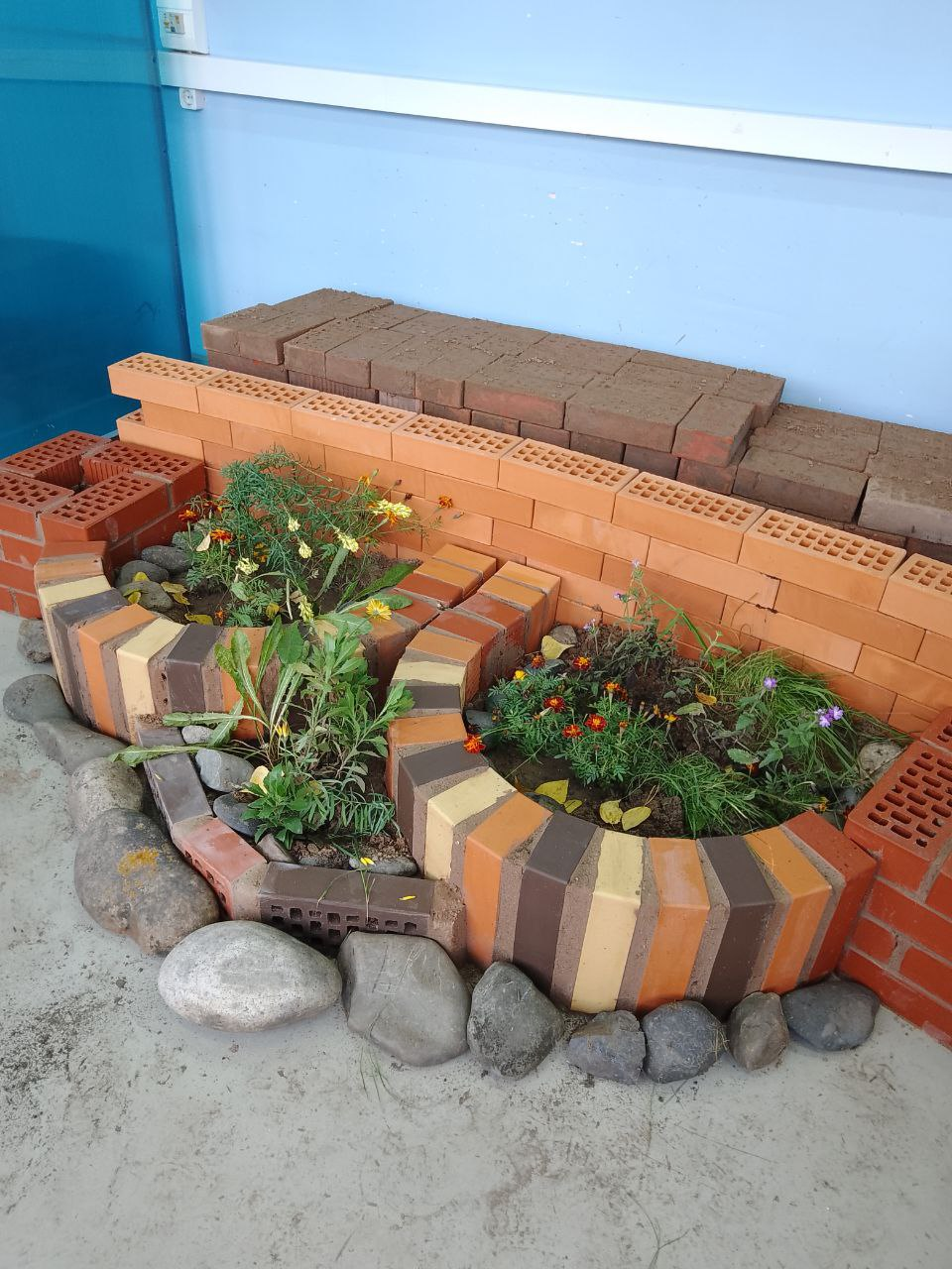

Рис. 2 Клумба с декоративными элементами из кирпича в условиях реализации программы ПП

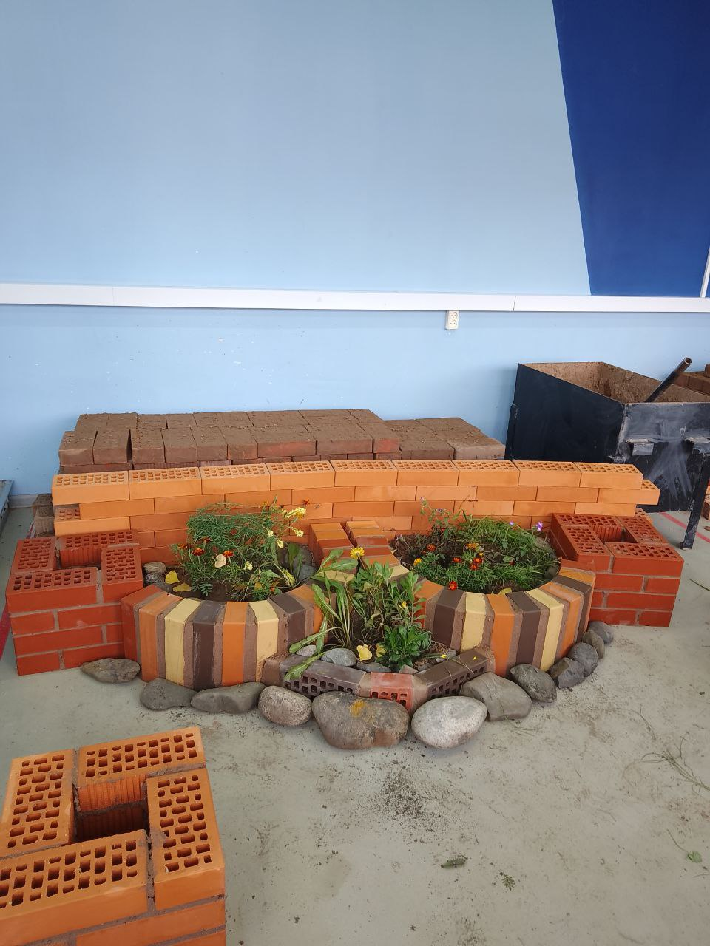

Рис. 3 Клумба с декоративными элементами из кирпича в условиях реализации программы ПП

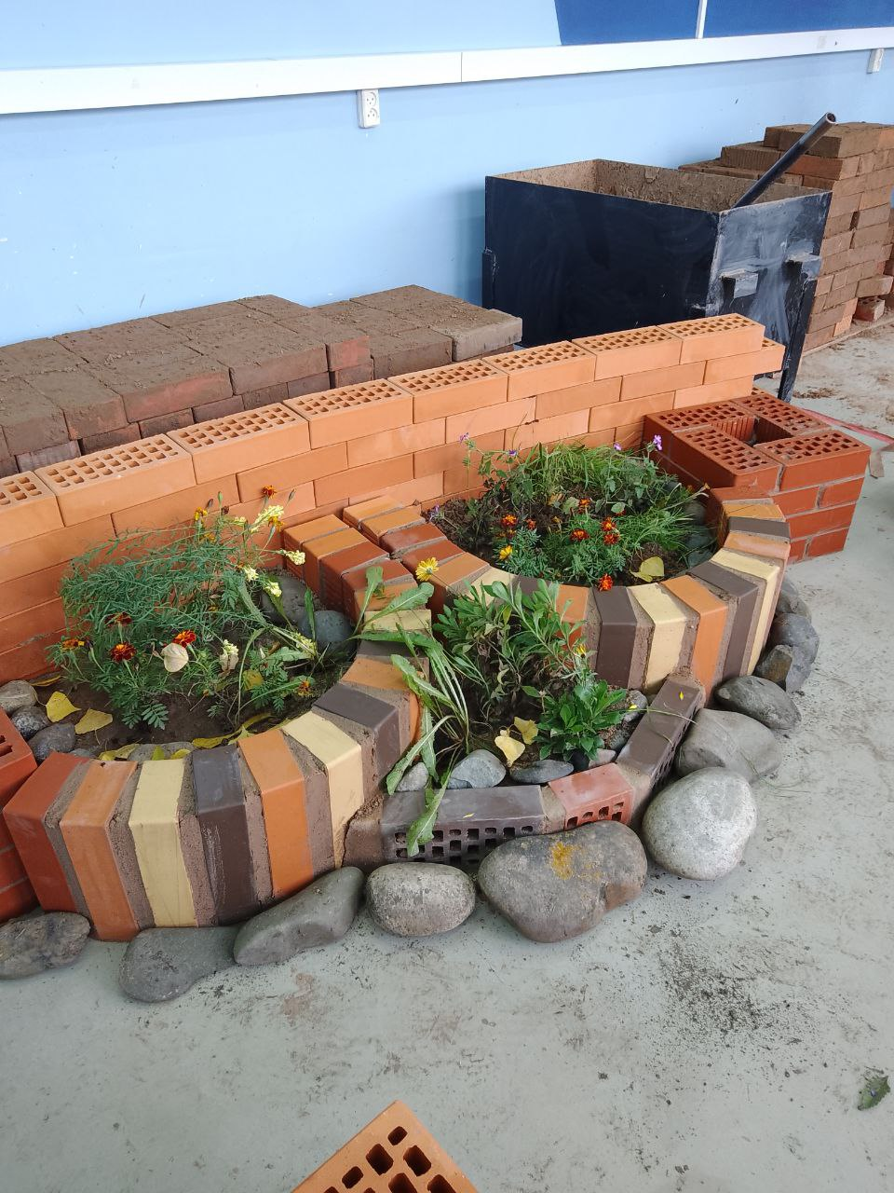

Рис. 4 Клумба с декоративными элементами из кирпича в условиях реализации программы ПП

